畢業快樂

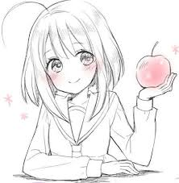
要畢業了
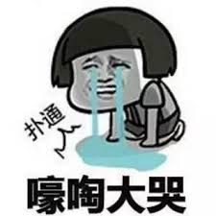
心中有百般交雜的情緒
雖然相處的日子不多
但這些喜怒哀樂
將是我最美好的回
你在我生命中
不只是一位過客
而是我最好的朋友
謝謝你陪伴我度過這些日子
要記得我唷!!

